**杭州电子科技大学**

**毕业设计（论文）开题报告**

|  |  |
| --- | --- |
| **题 目** | **局部有源忆阻器在混沌振荡电路中的应用** |
| **学 院** | **电子信息学院** |
| **专 业** | **电子信息科学与技术** |
| **姓 名** | **刘文杰** |
| **班 级** | **15041912** |
| **学 号** | **15036822** |
| **指导教师** | **顾梅园** |

1. **综述本课题国内外研究动态，说明选题的依据和意义**

1971年，美国华裔科学家蔡少棠教授根据电路关系完整性推断出继电阻、电容、电感后存在第四种基本元件——忆阻器。忆阻器是一种具有非易失性（记忆性）的非线性器件，又称记忆电阻。可以记忆流经它的电荷数量，通过控制电流的变化可以改变其阻值。当没有电流流过时，其电阻值会停留在断电之前的值。(停留的应该是位置，保留的才是值)

蔡少棠将忆阻器主要分为三类，分别是理想忆阻器，通用忆阻器，扩展忆阻器。并且给出了三种不同忆阻器的数学模型的表达式。[1]理想忆阻器是数学形式最简单并且物理实现最容易的，惠普实验室03年实现的忆阻器就是基于理想忆阻器模型。扩展忆阻器是理想忆阻器的扩展形式，Chua和Kang将理想忆阻器的概念在非线性动力学领域进行了拓展推广，命名为忆阻系统。[8]本文主要研究的是通用忆阻器，数学模型符合以下形式的忆阻器统称为通用忆阻器：

推断忆阻器、忆阻器分类、忆阻器的物理实现等，这些历史事件引用了哪些文章你还是没标注。参考文献的引用要写在文字结束的右上角，你参考一下别人的文章。

y = g(x)u (1)

dx/dt = f(x, u) (2)

2008年5月，惠普公司实验室在《自然》上首次发表了忆阻器的实现，实验室的Stan Willianms 和 Strukov等利用纳米材料研制出一个真实的忆阻器。研究成果震惊了国际电工电子技术世界，极大的唤起了人们开展忆阻器及其电路的研究兴趣。忆阻器对于计算机科学、生物工程学、神经网络、电子工程、加密通信领域等都具有重要意义。[2]

忆阻器的应用前景非常广阔，忆阻器的纳米级尺度和非易失性存储特性使其非常适合制作大规模集成电路，实现人工神经网络中的突触单元等，对机器学习，人工智能领域等具有重要意义。因此忆阻器的理论和应用研究在进几年备受国内外学者的高度关注，已经成为一个前沿性的研究热点。而利用忆阻器的非线性和局部有源性的特点，把它和其它基本电路元件组合能构成一个可产生混沌信号的混沌振荡电路，该混沌电路可以应用到保密通信领域和实际的工程加密中。[3]

忆阻器一旦大规模商用，可以颠覆现有计算机的冯诺依曼体系架构。计算机可能不再需要开机装载操作系统，只要通电就等于开机。影响更加深远的是，当磁盘读写被忆阻器取代后，操作系统原理，文件系统，数据库架构等等都可能被推翻重写。

混沌理论是一门兴起的新学科。如今，混沌理论与相对论、量子力学并称为二十世纪物理学的三大成就之一。由于混沌的非周期性，对参数和初值的极度敏感性，伪随机性，不可预测性，在信息安全领域得到广泛运用。近年来，混沌科学与其他科学相互渗透，无论是在生物学、数学、物理学、电子信息科学，甚至在音乐、艺术等领域，混沌理论都得到了广泛的运用。

混沌电路的定义为：一个由确定性运动方程所描述的确定性电路系统，由确定性输入信号所激励，其输出呈现出无周期，无规则，不可预测的混沌状态，那么就称此电路为混沌电路。混沌电路的基本特征是电路中必须要有非线性电路元件，输出电流或电压波形呈现出复杂的，无周期的涡旋。现有的电路设计方案中，最为经典的是蔡式电路。蔡式电路是迄今为止在非线性电路中产生复杂动力学行为的最有效和最简易的电路之一。蔡式电路结构非常简单，只含有一个非线性元件RNL（由双运放构成的一个三节分段线性电阻器）、两个线性电容、一个线性电感、一个线性电阻，产生双涡旋奇怪吸引子的输出电流波形。另外如今比较新颖的有迟滞型混沌振荡器，采用迟滞型电压控制电流源来实现。输出波形也呈现出双涡旋奇怪吸引子。

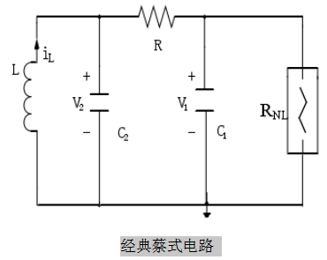

由于混沌电路输出的混沌特性，保密性极高。其通常被应用于保密通讯（混沌通信）领域。但与此同时，也有科学家将混沌电路用于字迹识别、手语识别、混沌控制等领域。

第一部分最后一段都是对自己在课题中所做的事情进行描述，通过对研究现状的分析，要回归到你为什么要做这个课题，做这个课题研究的意义是什么？

注意所有列出的参考文献在本文当中都是按照顺序编号的。

1. **研究的基本内容，拟解决的主要问题：**

忆阻器是物理上继基本电路元件电阻、电容、电感后新实现的第四种基本电路元件，是描述电荷和磁通关系的基本元件。[10]尚有很多不为人们所知道的特性。关于忆阻器及其局部有源特性的文献成果报道较少，尤其缺乏相应的电路仿真结果。忆阻器内部初始状态对其外在电路的非线性动力学特性有着较大的影响。忆阻器实现报道后，关于忆阻器与忆阻电路的研究全方面展开。如今，关于忆阻器的研究很多。然而，关于忆阻器非线性特性、局部有源特性研究不多。本文将基于忆阻器的局部有源性展开研究，对忆阻器的电路特性进行分析，并构建一个建议混沌电路结合非线性动力学理论来研究其非线性动力学特性。

混沌电路设计的关键是有源非线性元件，国内外的混沌电路设计大部分采用都是运算放大器，或者电压控制电流源等非线性元件。而本质上是将这些元件构成一个有源非线性电阻。这种实现电路复杂，电路关系不够简明。局部有源忆阻器本身就是一个非线性电阻，本文直接将局部有源忆阻器作为混沌电路中的非线性元件，与一个电容、电感组合实现一个最简单的RLC串联谐振混沌电路。对混沌电路的动力学特性进行观察与研究。

虽然已有混沌电路中使用有源忆阻器的先例，但是国内外文章中对忆阻器的局部有源特性的讨论与研究较少。然而局部有源特性是忆阻器具有记忆性的根本原因，本文将忆阻器的局部有源特性作为出发点对忆阻器特征与混沌电路的特性展开讨论研究。[7]对该简易串联混沌电路的相图进行二维与三维绘制，来研究初值对混沌的影响。

更重要的是为混沌电路提供一些非线性动力学分析方法。列出电路的雅克比矩阵，特征方程，根据特征值确定系统的稳定性。根据李雅普诺夫指数，确定不同初值状态下混沌吸引子的类型。并观察不同电路参数的振荡状态和混沌吸引子类型。最后，给出了系统的动力学特性的一些数值描述。

本文基本的研究内容为忆阻器建模与忆阻器的基本电路特性研究、忆阻混沌电路动力学分析，给出响应电路仿真结果，为理论提供实验参考依据，并提供关于混沌电路与混沌吸引子成因的非线性动力学分析方法。进而验证理论分析的正确性。

具体研究基本内容主要分为两部分：第一部分——先依据蔡少棠的通用忆阻器模型原理提出一个新的通用忆阻器数学模型，通过绘制忆阻器的断电图（POP图）判断忆阻器是否是非易失性存储器。通过绘制DP特性曲线判断平衡点的稳定性（不稳定性）。通过观察忆阻器的直流V-I轨迹来分析忆阻器的局部有源特性。绘制忆阻器在周期性交流电激励下的V-i曲线，展示忆阻器在不同频率下的滞回曲线，研究该曲线随外加激励频率编号的特性。[5]

第二部分——通过我们提出的忆阻器设计一个振荡电路，并观察电路是否振荡验证忆阻器的局部有源特性。通过绘制不同初始状态下的电流，电压，忆阻器状态变量随时间变化曲线分析不同初始状态对混沌电路的影响。通过绘制电路的二维与三维相图来观察电路的混沌现象。

1. **研究步骤、方法及措施：**

1、本文的研究步骤如下：

（1）建立一个新的局部有源器数学模型；

（2）局部有源忆阻器的平衡点稳定性分析和非易失性的证明；

（3）验证忆阻器的局部有源性，研究状态变量初始值与局部有源性的关系；

（4）分析忆阻器的非易失性，研究忆阻器“8”字滞回曲线与频率的关系。

（5） 设计一个包含局部有源忆阻器的混沌振荡电路，并对其动力学特性进行分析。

（6）对忆阻器的电路特性总结，对混沌电路的动力学特征分析总结。

该实验仿真平台为Matlab，所有实验结果与实验数据都来自Matlab软件仿真。

提出新模型

分析平衡点稳定性

分析非易失性

频率与滞回曲线关系

Y

局部有源？

N

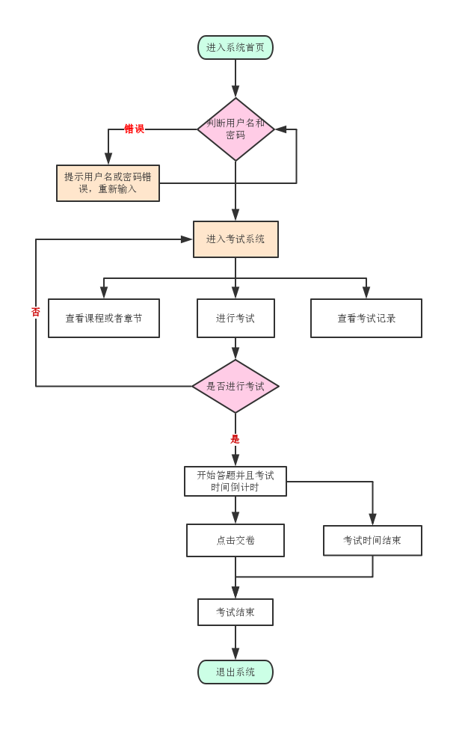

设计混沌电路

动力学特性分析

总结

HP TiO2忆阻器

非线性窗函数

数学模型

等效电路模型设计

寄生元件对忆阻器性能的影响

混沌振荡电路设计

串并联等效电路

研究

二值忆阻器模型

逻辑门电路设计

数字逻辑电路设计

等效电路

模型设计

这个是别人画的研究内容框图，你可以参考一下。他设计的电路比较多，你除了设计电路，还有一些是理论分析。有些内容是并列的，有些是递进关系。先画出框图，然后对框图中的研究内容所采取的分析手段或研究方法进行介绍。开题报告一般只需要写个大概思路，如果有详细思路就更好了，说明你对自己的研究内容的实施方案比较明确。

**四、研究工作进度：**

|  |  |  |
| --- | --- | --- |
| **序号** | **时间** | **内容** |
| **1** | 2018.12.20-2019.1.6 | **中英文文献阅读、matlab仿真软件的使用** |
| **2** | 2019.1.7-2019.1.12 | **任务书** |
| **3** | 2019.3.4-2019.3.10 | **开题报告会** |
| **4** | 2019.3.11-2019.3.24 | **局部有源忆阻器数学建模，绘制POP断电图** |
| **5** | 2019.3.25-2019.4.7 | **绘制直流V-I曲线和忆阻器的滞回曲线** |
| **6** | 2019.4.8-2019.4.21 | **调混沌振荡电路、并绘制相图和时域波形图** |
| **7** | 2019.4.22-2019.5.5 | **绘制Lyapunov指数图和分岔图，分析系统平衡点的稳定性，研究系统通过何种途径进行混沌状态。** |
| **8** | 2019.5.6-2019.5.19 | **撰写毕业论文** |
| **9** | 2019.5.20-2019.5.30 | **论文评审及查重** |
| **10** | 2019.6.3-2019.6.9 | **答辩报告会** |

**五、主要参考文献：**（所列出的参考文献不得少于10篇，其中外文文献不得少于2篇，发表在期刊上的学术论文不得少于4篇。）

[1] L. O. Chua, “Everything you wish to know about memristors but are afraid to ask,” Radio engineering, vol. 24, no. 2, pp. 319-368, 2015

[2]Peipei Jin, Guangyi Wang, Herbert Ho-Ching Iu, “A Locally-Active Memristor and its Application in Chaotic Circuit,” IEEE Trans. Circuit Syst.II, vol.65,No.2,pp.246-250,2018.

[3]李智炜. 忆阻器及其建模研究[D].国防科学技术大学,2013.

[4] L. O. Chua, “Resistance switching memories are memristors,” Appl Phys A, vol. 102, pp. 765-783, 2011.

[5]包伯成,邹相,胡文,武花干.有源忆阻器伏安关系与有源忆阻电路频率特性研究[J].电子学报,2013,41(03):593-597.

[6] Chua L.O.: Memristor-The missing circuit element[J].IEEE Trans. Circuit Theory, 1971,18(5):507-519.

[7]L. O. Chua, ”Local activity is the origin of complexity,”Int. J. Bifurcation Chaos. vol.15, no.11, pp.3435-3456,2005.

[8] Chua L.O., Sung Mo kang.:Memristive Devices and Systems[J].Proceedings of the IEEE, vol.64, No.2,February 1976.

[9]A. Ascoli,S. Slesazeck, H. Mahne, R. Tetzlaff and T. Mikolajick, “Nonlinear dynamics of a locally-active memristor,” IEEE Trans. Circuit Syst.I,vol.62,no.4,pp.1165-1174,2015.

[10]Shyam Prasad Adhikari, Maheshwar Pd. Sah, Hyongsuk Kim. “Three Fingerprints of Memristor,” IEEE Trans. Circuit Syst.I,vol.60,no.11,pp.3008-3021,2013.

[11]包伯成,胡文,许建平,刘中,邹凌.忆阻混沌电路的分析与实现[J].物理学报,2011,60(12):63-70.

**六、开题答辩小组评审意见：**

|  |  |  |  |  |  |  |
| --- | --- | --- | --- | --- | --- | --- |
| **考核点** | **背景及意义阐述情况** | **研究内容与任务书的匹配程度** | **研究方案合理性** | **进度安排情况** | **答辩情况** | **总分** |
| **满分** | **20** | **30** | **30** | **10** | **10** | **100** |
| **评分** |  |  |  |  |  |  |

开题答辩小组负责人签字：

2019 年 3 月 11 日